DECLARAÇÃO DE CONCORDÂNCIA
Declaramos que concordamos com a submissão e eventual publicação na Revista Brasileira de Agrotecnologia (REBAGRO), do artigo intitulado: Determinação dos parâmetros cinéticos da protease de Aspergillus niger URM 5741, dos autores abaixo relacionados, tendo como Autor Correspondente o Srª. Tatiana Souza Porto, que ficará responsável por sua tramitação e correção.
Declaramos, ainda, que o referido artigo se insere na área de conhecimento: Biotecnologia, tratando-se de um trabalho original, em que seu conteúdo não foi ou não está sendo considerado para publicação em outra Revista, quer seja no formato impresso e/ou eletrônico.
1. Rodrigo Lira de Oliveira 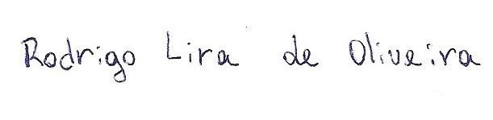
2. Matheus Henrique Gouveia Gomes
3.Tatiana Souza Porto

Garanhuns, 30 de novembro de 2015.

